**SỞ GIÁO DỤC VÀ ĐÀO TẠO TPHCM KIỂM TRA HỌC KÌ II - NĂM HỌC: 2015 - 2016**

**TRƯỜNG THPT VIỆT ÂU MÔN: VẬT LÝ – LỚP 10 (Ban Cơ bản)**

==✪== Thời gian làm bài: 45 phút

*Thứ năm ngày 28 tháng 04 năm 2016* *(không tính thời gian giao đề)*

**ĐỀ 1**

**Câu 1: (2,0đ)** Quá trình đẳng nhiệt là gì? Phát biểu định luật Bôilơ – Mariốt (*nêu định luật và viết biểu thức*).

**Câu 2:(1,5đ)**Nội năng là gì? Nêu các cách làm thay đổi nội năng.

**Câu 3: (1,5đ)**Trình bày về độ nở dài của vật rắn. Viết công thức tính. Giải thích.

**Câu 4: (1,0đ)** Người ta truyền cho chất khí trong xilanh một nhiệt lượng 50J. Chất khí dãn nở thực hiện công 20J đẩy pit-tông đi lên. Hỏi nội năng của chất khí biến thiên một lượng bằng bao nhiêu.

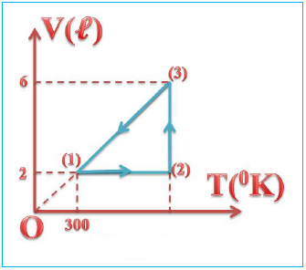

**Câu 5: (2,0đ)**Cho một khối khí lý tưởng có p1 = 5atm, V1 = 2lít, T1 = 300K biến đổi trạng thái theo đồ thị được biểu diễn ở hình bên.

a. Xác định các thông số p, V, T ở các trạng thái 2, 3

b. Biểu diễn quá trình biến đổi này trong hệ trục tọa độ (pOV) và (pOT)

**Câu 6: (2,0)**Tại Mặt Đất G, người ta ném một vật có khối lượng m theo phương thẳng đứng từ Mặt Đất ném lên cao với vận tốc ban đầu vG = 50m/s. Bỏ qua sức cản không khí. Chọn gốc thế năng tại vị trí ném. Lấy g=10m/s2. Hãy xác định:

a. Độ cao cực đại mà vật đạt được tại O

b. Vị trí K mà tại đó thế năng bằng $\frac{1}{4}$ cơ năng

**-HẾT-**

*(Cán bộ coi thi không giải thích gì thêm)*

**SỞ GIÁO DỤC VÀ ĐÀO TẠO TPHCM KIỂM TRA HỌC KÌ II - NĂM HỌC: 2015 - 2016**

**TRƯỜNG THPT VIỆT ÂU MÔN: VẬT LÝ – LỚP 10 (Ban Cơ bản)**

==✪== Thời gian làm bài: 45 phút

*Thứ năm ngày 28 tháng 04 năm 2016* *(không tính thời gian giao đề)*

**ĐỀ 2**

**Câu 1: (2,0đ)** Quá trình đẳng tích là gì ? Phát biểu định luật Sác-lơ (*nêu định luật và viết biểu thức*).

**Câu 2: (1,5đ)** Phát biểu nguyên lý 1 của nhiệt động lực học, viết biểu thức và nêu quy ước dấu.

**Câu 3: (1,5đ)** Trình bày về độ nở khối của vật rắn. Viết công thức tính. Giải thích.

**Câu 4: (1,0đ)** Người ta thực hiện công 100J để nén khí đựng trong xilanh. Hỏi nội năng của khí biến thiên một lượng bằng bao nhiêu nếu khí truyền ra môi trường xung quanh một nhiệt lượng là 40J.

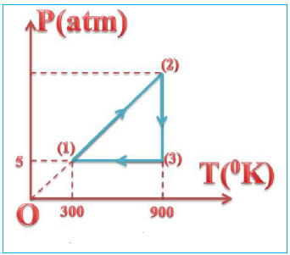

**Câu 5: (2,0đ)**Cho một khối khí lý tưởng có p1 = 5atm, V1 = 2lít, T1 = 300K biến đổi trạng thái theo đồ thị được biểu diễn ở hình bên.

a. Xác định các thông số p, V, T ở các trạng thái 2, 3

b. Biểu diễn quá trình biến đổi này trong hệ trục tọa độ (pOV) và (VOT)

**Câu 6: (2,0 điểm)** Người ta thả rơi tự do không vận tốc đầu một vật có khối lượng m từ độ cao O cách Mặt Đất 125m. Bỏ qua sức cản không khí. Chọn gốc thế năng tại Mặt Đất. Lấy g=10m/s2. Hãy xác định:

a. Vận tốc của vật khi chạm đất tại G

b. Vị trí K mà tại đó thế năng bằng $\frac{3}{4}$ cơ năng

**-HẾT-**

*(Cán bộ coi thi không giải thích gì thêm)*